28 мая в Горнозаводской центральной библиотеке воспитанники ЦПД г. Горнозаводска сразились в правовой игре «Умники и умницы в стране Правоведия».
Что было?
Две команды:
— «Судьи»,
— «Адвокаты».
Капитаны команд:
- Кирилл Горбунов
- Карина Титова.
хитрые вопросы по разным отраслям права;
загадочные ребусы с юридическими терминами;
забавные объяснения понятий от малышей — попробуй угадай!
Победитель — команда «Адвокаты»!
Лучший игрок — Титова Карина.
Спасибо за участие и яркие эмоции! До новых встреч в библиотеке!

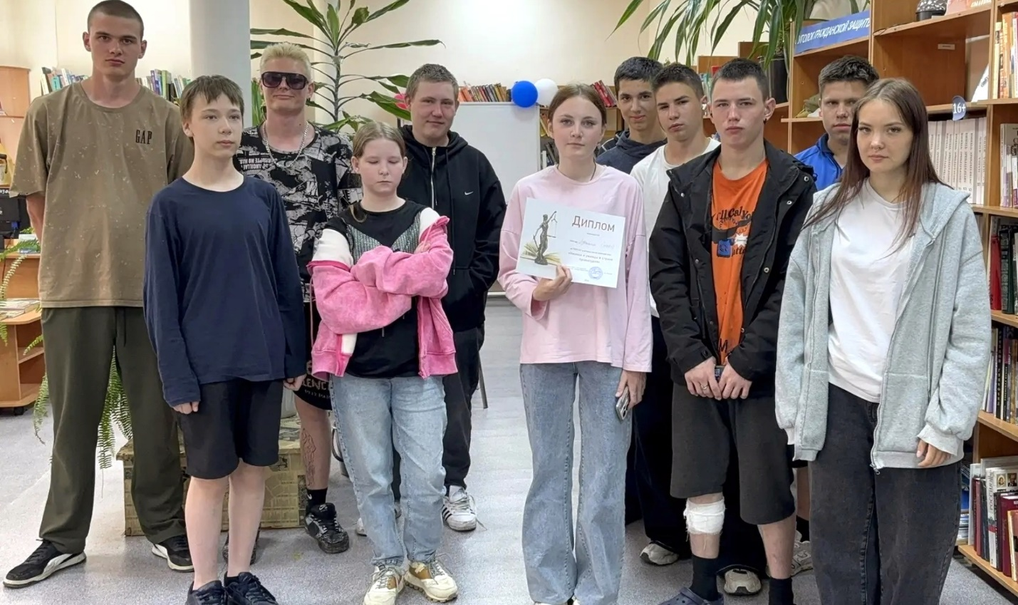
#ПравоваяИгра #БиблиотекаГорнозаводска #ЦПД #УмникиИУмницы



